ДУА “Пагост-Загародская сярэдняя школа імя славянскіх асветнікаў Кірыла і Мяфодзія” Пінскага раёна

Аўтар: настаўнік пачатковых класаў вышэйшай кваліфікацыйнай катэгорыі, Мелюх Таццяна Мікалаеўна

Тэлефон: 8 044 455 39 52

(Распрацоўка вучэбнага занятку па вучэбным прадмеце для 1 класа)

**Урок 28**

**Тэма:** складанне і адніманне ў межах шасці на практычнай аснове

**Мэта:** плануецца, што ў канцы ўрока вучні будуць умець складаць і аднімаць у межах шасці на практычнай аснове.

**Задачы:**

* вучыць выконваць складанне і адніманне лікаў у межах шасці на практычнай аснове;
* фарміраваць уменне параўноўваць лікі на аснове парадку паслядоўнасці лікаў у натуральным радзе і на практычнай аснове;
* спрыяць развіццю рашаць лагічныя заданні;
* садзейнічаць выхаванню пазнавальнага інтарэса да ўрока матэматыкі.

**Абсталяванне:** вучэбны дапаможнік “Матэматыка 1 кл.” 1 ч.(Г.Л.Мураўёва, М.А.Урбан), рабочы сшытак да дапаможніка “Матэматыка 1 кл” 1 ч.; набор геаметрычных фігур; карткі з лікамі і знакамі; наглядны матэрыял.

**Ход урока**

**І Арганізацыйны момант.**

Празвінеў званок для нас,

Усе зайшлі спакойна ў клас.

Сталі мы ў парт прыгожа,

Прывіталіся, ціха селі, спінкі прама.

Бачу, клас наш хоць куды.

Мы пачнем урок тады!

**ІІ Актуалізацыя ведаў і навыкаў навучэнцаў.**

“Згубіўся” лік. Знайдзіце яго месца ў натуральным радзе лікаў:

**1 2 3 4 5 7 8 9 10**

* Назавіце суседзяў ліку 6?
* Які лік стаіць справа, злева ад ліку 6?
* Якія лікі меншыя за лік 6?
* На якім месцы ў натуральным радзе стаіць лік 6?

***Вусны лік***

1)

**6**

**6**

**6**

**6**

**6**

**5 1 3 3 1 ? 2 ? 4 ?**

2) Скласці матэматычны аповяд і назваць рашэнне.

(Было 2 вялікіх круга і 4 малых. Колькі разам кругоў?

Рашэнне: 4 + 2 = 6.)

(Было 6 кругоў. З іх 2 вялікія, а астатнія малыя. Колькі

**Настаўнік:** малых кругоў? Рашэнне: 6 – 2 = 4.)

3)гульня “Светлафор”.

2, 4, 3, 1. 1, 3, 4, 2. 1, 4, 2, 3. 5, 3, 2, 1.

4) Устанавіце заканамернасць і пастаўце замест пытальніка лік.

**1 3 2**

**1 4 1**

**2 2 ?**

(Сума лікаў у кожным радку роўна 6. Замест знака “?” трэба паставіць лік 2.)

**Тэма нашага ўрока –** “Складанне і адніманне ў межах шасці на практычнай аснове”. Будзем вучыцца рашаць прыклады на складанне і адніманне ў межах

шасці, рашаць задачы і параўноўваць лікі.

**ІІІ Засваенне новых ведаў.**

***Работа з вучэбным дапаможнікам***

С.56 вучэбнага дапаможніка

Вучні разглядваюць запісы 4 + 2 і 6 – 4 , складаюць матэматычныя апавяданні па сэжэтных малюнках. Чытаюць састаўленыя запісы 4 + 2 = 6 і 6 – 2 = 4 з выкарыстаннем слоў “дадаць” і “адняць”.

**ІV Першасная праверка новых ведаў і спосабаў дзейнасці.**

1)с.56, №1

Рашэнне прыкладаў з апорай на малюнкі даміно.

2 + 4 3 + 3 1 + 5 1 + 4

4 – 2 6 – 3 6 – 5 5 – 4

***Фізкультхвілінка***

Раз, два – стаіць ракета.

Тры, чатыры – самалёт.

Раз, два – хлапок у ладоні,

Раз, два, тры, чатыры –

Рукі вышэй, плечы шырэй

Раз, два, тры, чатыры –

І на месцы пахадзілі.

2)с.56, №3

Вучні складаюць матэматычныя аповяды па малюнку, падбіраюць схемы і выкладваюць на партах роўнасці з дапамогай картак з лічбамі і знакамі.

3)с.57, №4

Падрыхтоўка да ўвядзення тэкставай задачы.(Складаюць матэматычны аповяд, тлумачаць схемы і называюць рашэнне.)

4)с.57 **?**

Першакласнікі суадносяць схему і выраз, выкладваюць значэнне выразаў на партах з дапамогай картак з лічбамі і знакамі.

**V Прымяненне ведаў**

(Пасля кожнага задання вучні ставяць сабе адзнаку на лінеечках поспеху. Перад кожным заданнем настаўнік называе па якому крытэрыю будзе ацэніна работа.)

***Работа ў рабочым сшытку***

1)с.31, заданне ад божай кароўкі.

Вучні павялічваюць лікі 2, 5, 3, 4 на 1 і запісваюць алпаведныя роўнасці.

***Фізкультхвілінка для вачэй***

2)с. 31, №1

Матэматычная пропісь.

3)с.31, №2

Заданне на састаў ліку 6.

**VІ Замацаванне новых ведаў і спосабаў дзейнасці.**

1)Параўнанне лікаў. (Вучні выконваюць заданне на картках і правяраюць адзін у аднаго.)

1 6 2 6 6 4

6 3 4 4 5 6

2 5 4 6 3 3

2)Самастойная работа. На гэтае заданне адводзіцца пэўны час.

**3 -** ** 5**  **-**   **4 - 6 -**

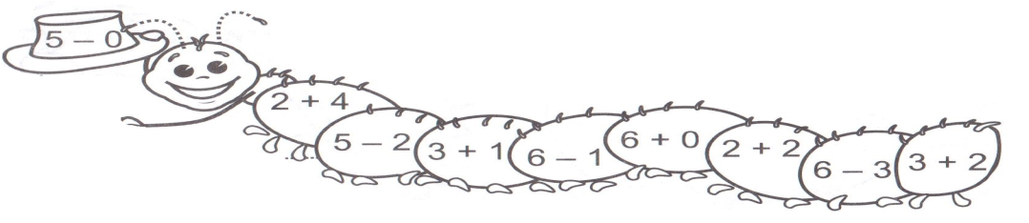

**VІІ Падвядзенне вынікаў. Рэфлексія.**

***Нічога не зразумеў. Здзівіўся.***

***Засмуціўся.***

***Адчуў радасць.* Я *Навучыўся.***

***Даведаўся нешта новае.***